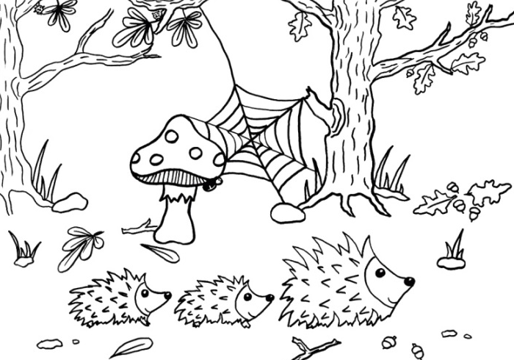
2. C TÝDENNÍ PLÁN

11. týden (13. 11. – 16. 11. 2017)

JMÉNO: …………………………………………

 | CO SE BUDEME UČIT? | JAK SE MI DAŘÍ? | Sebehodnocení
ČESKÝ JAZYK | - Učebnice str. 28 – 29  Druhy vět  - PS str. 17 - 18 | Dokáži určit druhy vět v textu.  Vím, co je věta, slovo, slabika.
ČTENÍ, PSANÍ | - Čítanka str. 31 – 34  - Písanka str. 17 - 18 | Čtu plynule se správnou intonací.  Vždy vím, kde čteme.
MATEMATIKA | - Matematika str. 32 - 34 | Dokáži sčítat a odčítat do 30.  Dokáži vyřešit pavučiny.  Umím rozdělit zvířátka dědy Lesoně do dvou stejně silných družstev.
PRVOUKA | - Prvouka str. 24 – 26  V lese  Listnaté a jehličnaté  stromy v lese  Smíšený les  Keře  Houby | Vyjmenuji a poznám některé listnaté a jehličnaté stromy.  Poznám plody listnatých stromů a dokáži přiřadit šišky k jehličnatým stromům.  Vím, jaký je rozdíl mezi keřem a stromem.

